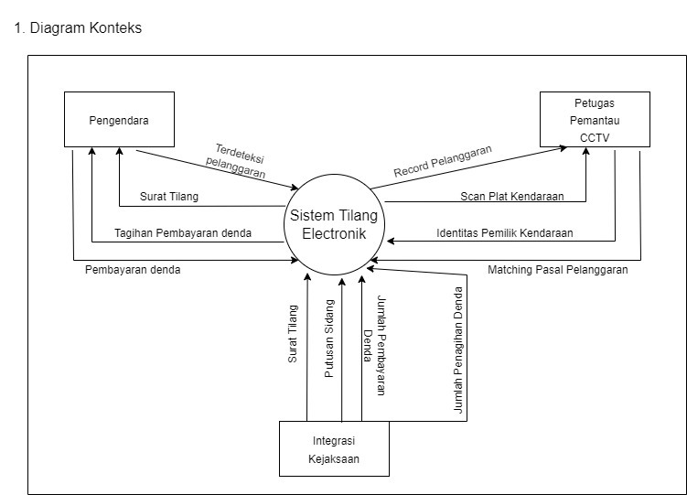

2. DFD LEVEL 0

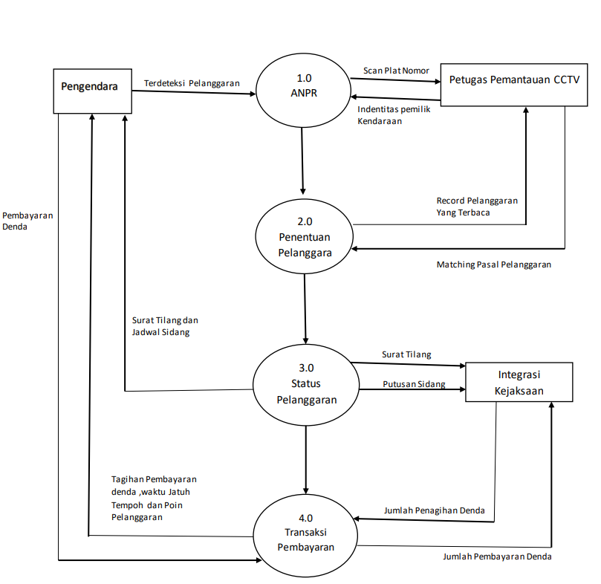

3. VALUE CHAIN

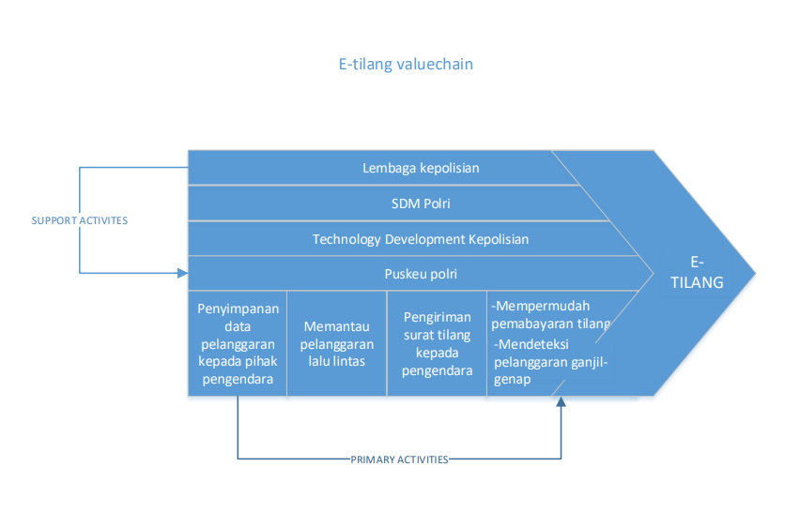

Melakukan analisis dan problem solving

1. E-TLE punya kelemahan untuk kendaraan berpelat non-B (DKI Jakarta), yaitu tidak akan terdeteksi. Dan artinya jika ada kendaraan pelat non-B yang melanggar, tidak bisa dilakukan penegakan hukum
2. akses pembayaran masih terbatas yaitu hanya menggunakan Bank BRI
3. Bagi masyarakat pemilik kendaraan bermotor, baik mobil dan sepeda motor, yang belum balik nama, pelanggaran ELTE akan dikenakan dan dikirim melalui pos, atas nama pemilik yang tertera pada STNK dan BPKB kendaraan.

Cara penyelesaian masalah:

1. Adakan update secara berkala

Jadi dengan adanya update bisa menambah lagi jumlah plat nomor kendaraan dari daerah lain agar teknologi ini dapat di gunakan di seluruh Indonesia

1. Berkerja sama dengan bank nasional maupun internasional

Jadi apabila yang melakukan pelanggaran menggunakan bank lain , maka dapat dengan mudah membayar denda yang di terima

1. Segera mengganti nama apabila membeli kendaraan dari orang lain

dengan segera mengganti nama, anda akan terhindar dari masalah yang disebabkan oleh orang lain